SINTESIS, CARACTERIZACIÓN Y APLICACIÓN DE HIDROGELES COMO MATERIALES SUPERADSORBENTES

Guissella Estefani Martínez¹*, Guadalupe del C. Pizarro¹, Oscar G. Marambio¹, Héctor Díaz¹, Julio Sánchez².

- Universidad Tecnológica Metropolitana (UTEM), Facultad de Ciencias Naturales, Matemáticas y Medio Ambiente, Departamento de Química, J. P. Alessandri 1242. Santiago, Chile. E-mail: gmartinezv@utem.cl
- Pontificia Universidad Católica de Chile, Facultad de Química y de Farmacia,
Departamento de Química Orgánica, Santiago, Chile.

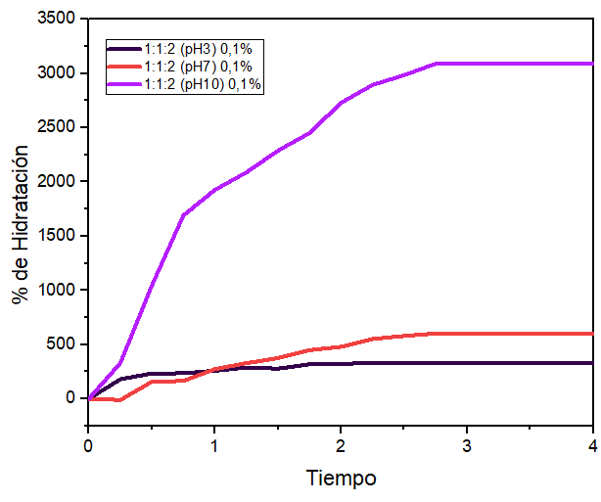
La investigación se centra en la síntesis, caracterización y aplicación de hidrogeles como materiales superadsorbentes, los cuales son materiales capaces de capturar y retener grandes volúmenes de líquidos en relación con su propio peso. Las propiedades de hinchazón y absorción se atribuyen a la presencia de grupos hidrofílicos como -OH-, CONH-, -CONH₂- y -SO₃H en la red [1], la relación entre el peso de la muestra y el comportamiento de hinchamiento y deshinchamiento se denomina índice de hinchamiento [2], los que están basados en Poli[(2-hidroxietilmetacrilato-co-acrilamida/ácido acrílico)] P(HEMA-co-AAm/AA), utilizando N,N-metilen-bis acrilamida (MBA) como agente Entrecruzante y persulfato de amonio (PSA) como iniciador. El estudio tiene como objetivo desarrollar hidrogeles con alta capacidad de retención de agua, optimizando sus propiedades de hinchamiento y comportamiento viscoelástico. Esto incluye la síntesis de hidrogeles mediante técnicas de polimerización vía radicalaria en solución acuosa, variando las proporciones de monómero (1:1:2); (1:2:1); (2:1:1) y la concentración de MBA (0,1 y 0,3 mol.-%).
Figura 1: % hidratación de hidrogeles P(HEMA-co-AAm/AA)
proporción (1:1:2) y 0.1 -mol% MBA.
Los hidrogeles obtenidos se caracterizaron a través de espectroscopia infrarroja (FT-IR) lo que permite evaluar su estructura, también por termogravimetría (TGA) y calorimetría diferencial de barrido (DSC) para evaluar la estabilidad térmica. Además, se realizaron pruebas de hinchamiento en diferentes pH (3, 7 y 10) para determinar la capacidad de absorción de agua. Algunos de los resultados muestran que los hidrogeles con menor densidad de entrecruzamiento presentan una mayor capacidad de hinchamiento y % de retención de fluidos, también se observa que a un pH de valor 10 la absorción de agua es mayor cuando la incorporación de ácido acrílico (AA) se encuentra en mayor proporción (1:1:2). Este fenómeno se atribuye a la ionización del ácido acrílico, la cual aumenta a pH más básico, lo que permite que el hidrogel capte más moléculas de agua (observar figura 1).

Agradecimientos:
FONDECYT regular número 1240357], y al proyecto continuidad de Lineas código PY LCLI23-02, UTEM

Referencias:
[1] Hamidi, M.; Azadi, A.; Rafiei, P. Hydrogel nanoparticles in drug delivery. Advan. Drug Deliv. Rev. 2008, 60 (15), 1638–1649.
[2] Tang, Q.; Wu, J.; Sun, H.; Fan, S.; Hu, D.; Lin, J. Superabsorbent conducting hydrogel from poly(acrylamide-aniline) with thermosensitivity and release properties. Carbohydr. Polym. 2008, 73 (3), 473–481.

